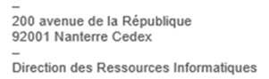Demande de création de compte(s) Wifi invité
Nom - Prénom du garant UPN:
Adresse mail UPN du garant:
Nom usuel | Prénom | Adresse mail personnelle
Tout document manuscrit sera refusé Signature

Fait à NANTERRE, le
Nom, Prénom et Signature du garant UPN:

